Министерство науки и высшего образования Российской Федерации

Федеральное государственное автономное образовательное учреждение высшего образования

«СЕВЕРО-КАВКАЗСКИЙ ФЕДЕРАЛЬНЫЙ УНИВЕРСИТЕТ»

Институт цифрового развития

Кафедра инфокоммуникаций

**«Исследование основных возможностей Git и GitHub»**

**ОТЧЕТ**

**по лабораторной работе № 1**

**дисциплины «Основы ИИ»**

Выполнила:

Шарипов Сайфиддинходжа

2 курс, группа ППЖ-б-о-21-1

_______________________________

(подпись)

Проверил:

_______________________________

(подпись)

Отчет защищен с оценкой ___________ Дата защиты__________________

Ставрополь, 2022 г.

Лабораторная работа 1.1 Исследование основных возможностей Git и GitHub.

Цель работы: исследовать базовые возможности системы контроля

версий Git и веб-сервиса для хостинга IT-проектов GitHub.

**Ход работы:**

1. Установка и настройка Git

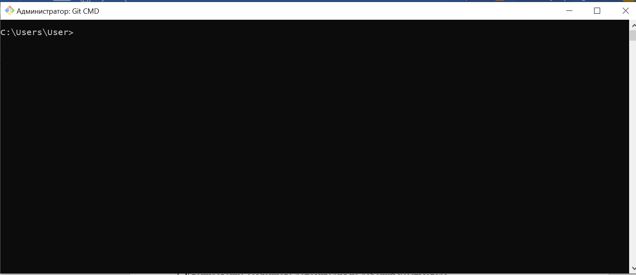

2. Создание репозитория GitHub

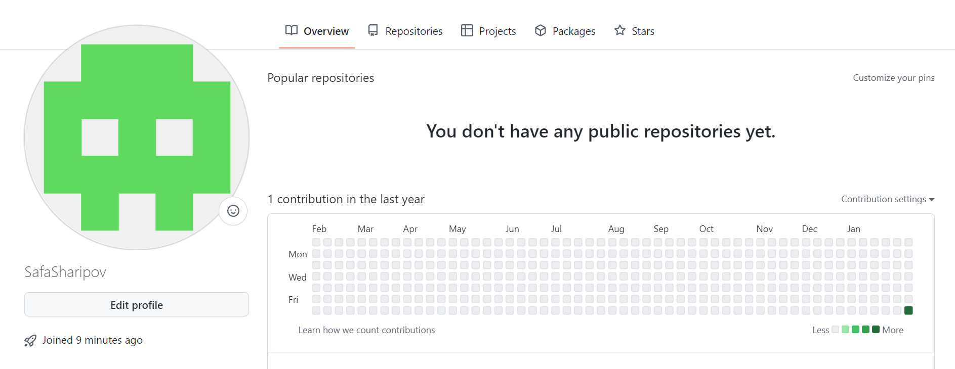

3. Клонирование созданного репозитория на рабочий компьютера.

